# 游戏流程

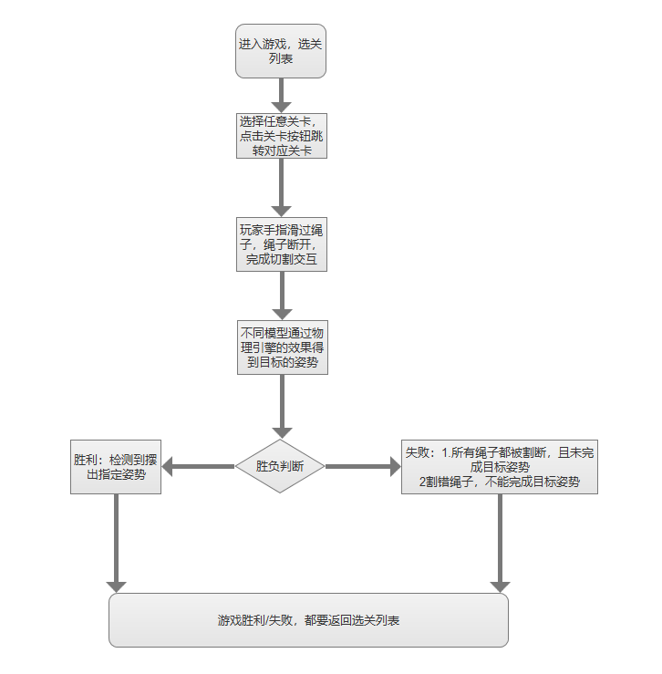

# 界面

## 关卡列表

选择任意关卡，点击关卡按钮跳转对应关卡

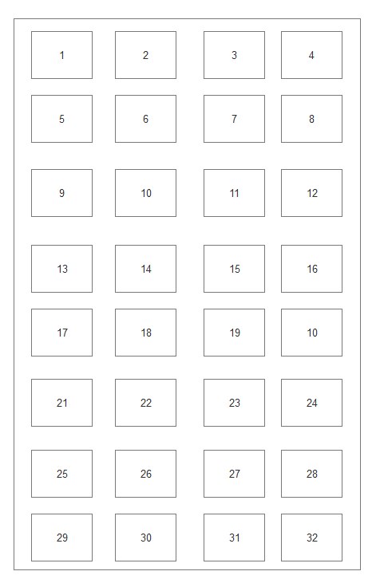

## 关卡内界面

1.左上角放目标图，给与玩家游戏目标。

2.上方中间关卡名，关卡名为中文。

3.左下角返回按钮，点击返回选关界面。

4.右下角重置按钮，点击重置关卡。

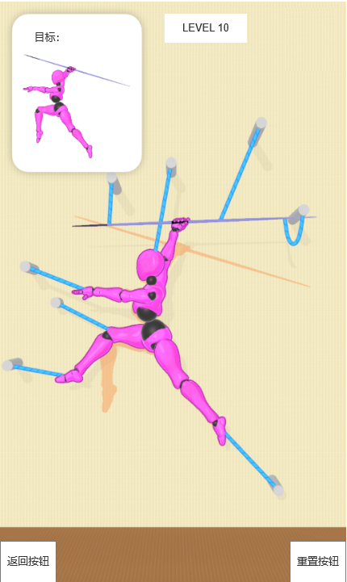

# 功能与规则

## 游戏规则

1.玩家手指滑过绳子，绳子断开，完成切割交互。

2.不同模型通过物理引擎的效果得到目标的姿势。（优先完成人物模型的物理效果）

## 结算规则

胜利：检测到摆出指定姿势

失败：1.所有绳子都被割断，且未完成目标姿势

2割错绳子，不能完成目标姿势

游戏胜利/失败，都要返回选关列表

# 配置

## 目标图配置

目标图为2d正确结果的图片，参考表格如下



## 柱子

程序给出一个柱子数量和柱子位置的表格，策划通过配置表配置柱子来设计关卡

（优先给出柱子配置的接口）

参考表格如下

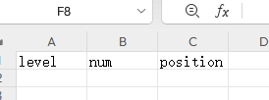

## 模型

会有三个模型，在关卡内随机投放。（目前投放指定模型）

参考表格如下



# 道具模块

1. 标枪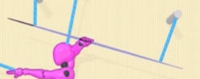

具有简单的物理效果

1. 快递箱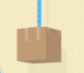

具有简单的物理效果

1. 排球

具有简单的物理效果

1. 足球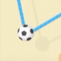

具有简单的物理效果

1. 气球

具有简单的物理效果

1. 滑板IMG_256

具有简单的物理效果

1. 旗帜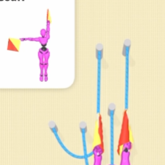

具有简单的物理效果

1. 水壶与花盆

具有简单的物理效果